PYTHON for loops

[Python for loops](https://www.w3schools.com/python/python_for_loops.asp)

Os loops “FOR” em Python são uma estrutura de controle de fluxo que permite executar um bloco de código repetidamente para cada item em uma sequência ou iterável. Essa estrutura é especialmente útil quando você precisa realizar uma tarefa semelhante para cada elemento em uma coleção de dados, como uma lista, tupla, string ou mesmo um intervalo de números.

**CONCEITOS BÁSICOS**

A estrutura básica do loop FOR é:

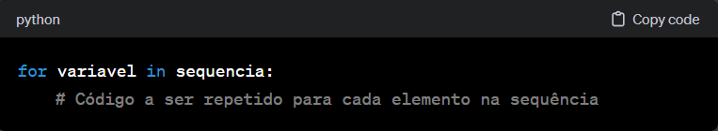

A variável presente acima se chama variável de controle

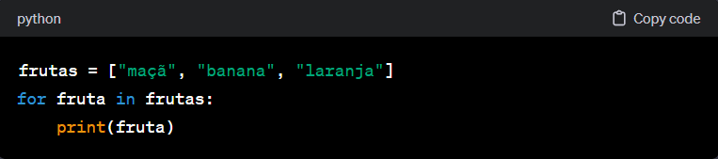

Isso imprimirá cada fruta na lista ‘frutas’

**INTERVALOS (RANGES)**

Você pode usar a função range() para gerar uma sequência de números a serem usados no loop. 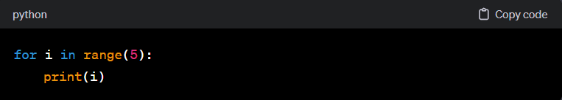

**USO DE ENUMERATE**

Enumerate() é usado para obter tanto o índice quanto o valor durante a iteração.

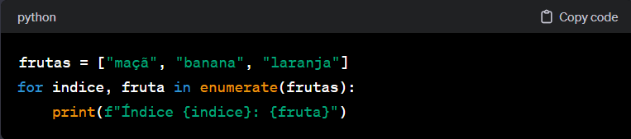

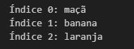

**LOOP ANINHADO**

Você pode ter loops dentro de loops, conhecidos como loops aninhados.

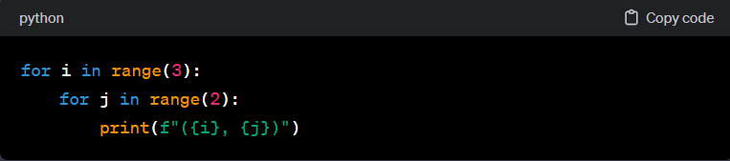

**COMANDO BREAK E CONTINUE**

O comando break interrompe o loop, e continue passa para a próxima iteração

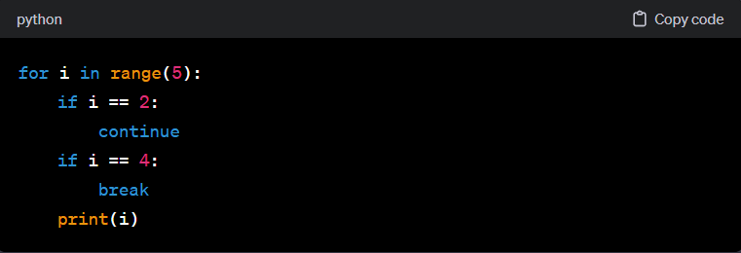

**LIST COMPREHENSIONS**

Permitem criar listas em uma única linha.

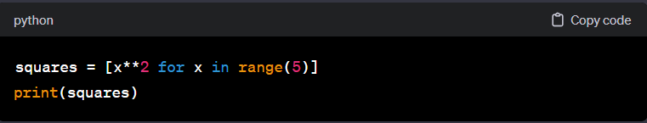

**USO AVANÇADO COM ZIP**

A função zip() combina elementos de várias sequencias.

